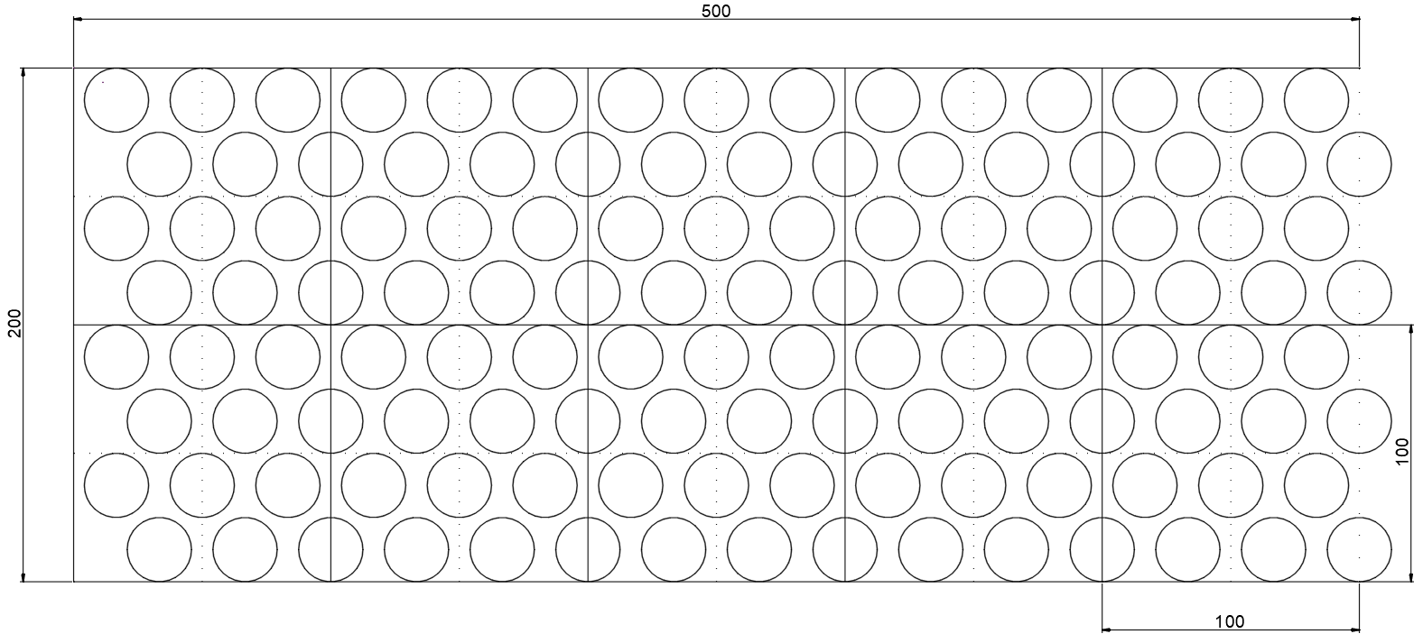
ZESTAW 15 Lusi
lp | symbol | nazwa łacińska | nazwa polska | wysokość docelowa (cm) | szt./ 1 m² | szt./ 10 m² | pora kwitnienia | kolor | półcień/cień
1. |  | Alchemilla mollis | Przywrotnik miękki (ostroklapowy) | 30-45 | 2 | 20 | V-VIII | żółty | półcień/cień
2. |  | Anemone hupehensis 'Praecox' | Zawilec japoński 'Praecox' | 45-80 | 2 | 20 | VIII-X | różówy | półcień/cień
3. |  | Carex morrowii 'Ice Dance' | Turzyca Morrowa 'Ice Dance' | 30-40 | 2 | 20 | IV-V | zielony paskowany | półcień/cień
4. |  | Geranium 'Rozanne' | Bodziszek 'Rozanne' | 35-50 | 3 | 30 | V-IX | fioletowy | półcień/cień
5. |  | Symphyotrichum (Aster) divaricatus 'Tradescant' | Aster rozkrzewiony ‘Tradescant’ | 40-70 | 1 | 10 | VII-VIII | biały | półcień/cień
6. |  | Tellima grandiflora | Telima wielkokwiatowa | 60 | 2 | 20 | V-VII | biały | półcień/cień
 |  |  |  | razem | 12 | 120 |  |  | półcień/cień
7. |  | Allium nigrum | Czosnek ozdobny biały | 60-80 | 3 | 30 | VI-VII | biały | półcień/cień
8. |  | Crokus 'Cream Beauty' | Szafran wiosenny 'Cream Beauty' | 10 | 10 | 100 | II | kremowy | półcień/cień
10. |  | Narcissus 'Yellow Cheerfulness' | Narcyz 'Yellow Cheerfulness' | 35-40 | 5 | 50 | IV-V | żółty | półcień/cień
11. |  | Narcissus 'Revurvus' | Narcyz botaniczny 'Recurvus' | 40 | 5 | 50 | IV-V | biały | półcień/cień
12. |  | Tulipa ‘Tarda’ | Tulipan botaniczny ‘Tarda’ | 10 | 7 | 70 | IV | żółty | półcień/cień
13. |  | Tulipa 'Johan Cruyff' | Tulipan 'Johan Cruyff' | 50-60 | 5 | 50 | V | kremowy | półcień/cień
 |  |  |  | razem | 35 | 350
 |  |  |  | łączna ilość | 47 | 470

